Индивидуальное задание №3: Задачи ( по 1 заданию из каждого блока) с помощью рекурсии(без циклов) на github загрузить скриншоты вывода программы.

Блок А. Задача: Дано натуральные числа Х,N Вычислить выражение вида: x^n / n!.

Код программы:
def fac(N):
if N == 0:
return 1
return fac(N-1) * N
X = (int(input("Введите значение натурального числа X: ")))
N = (int(input("Введите значение натурального числа N: ")))
C = float
C = (X**N)/fac(N)
print ("Выражение равно ", round(C,2))
Вывод программы:(см.рис.11 и 12)
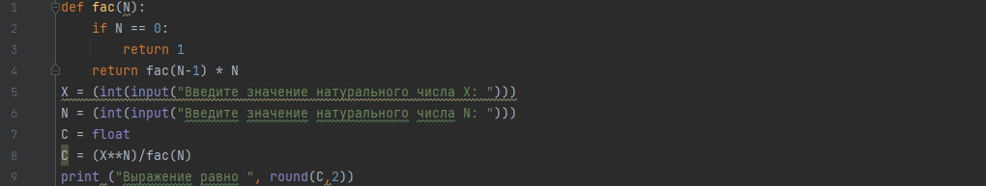
(рис.11)
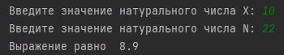
(рис.12)

Блок В. Задание: Вводим последовательность натуральных чисел (одно число в строке), завершающаяся числом 0. Определите наибольшее значение числа в этой последовательности. В этой задаче нельзя использовать глобальные переменные и передавать какие-либо параметры в рекурсивную функцию. Функция получает данные, считывая их с клавиатуры. Функция возвращает единственное значение: максимум считанной последовательности. Гарантируется, что последовательность содержит хотя бы одно число (кроме нуля).

Код программы:
x = []
def calc():
i = (int(input("Введите натуральное число: ")))
x.append(i)
if i != 0:
return calc()
if i == 0:
return max(x)
print("Максимальный элемент введенной последовательности: ", calc())
Вывод программы:(см.рис.13 и 14)
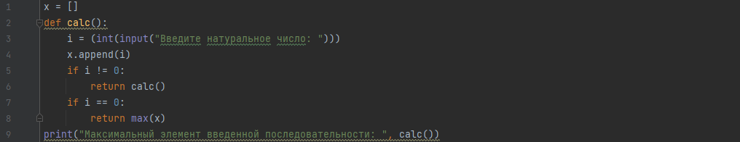
(рис.13)
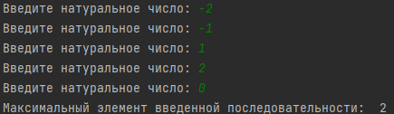
(рис.14)

Вывод: Итак, я научилась работать с рекурсией и использовать её для решения задачек.

